1. お見積りを直ぐにお出しします。ご納得の上で始めさせていただきます。

大掃除お引き受けいたします。

大片付け・お掃除にお困りの方必見！！

1. 4畳半で3000円程が目安です。（色々いらない物の処分も相談してください）。
2. 大掃除に、お悩みのそこのあなた！是非ともご利用くださいませ。
3. 断捨離のやり方教えます。金額はご相談ください！！





***一般社団法人一生涯サポート・***

***ばらの会***

**※先ずはお電話1本！お気軽にお問い合わせください。**

**※ばらの会はフードドライブ活動を通して、ファミリーマート様と提携しています。**

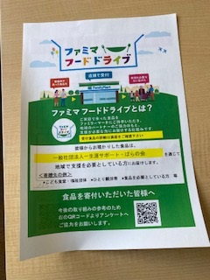**（ファミリーマートさん大野黒野店様、その他2店舗・郷戸井田店様、その他2店舗にボックスが置いてあります）**

〒501-0522　岐阜県揖斐郡大野町相羽910-8

電話番号　0585-35-7239　FAX　0585-35-7239

携帯電話　090-6573-1634　携帯電話・2　090-1776-4889

e-mailアドレス　[rosemember2301@ap.wakwak.com](mailto:rosemember2301@ap.wakwak.com)

URL <https://rosemeeting2301.com>

※サポーター大募集しています！！